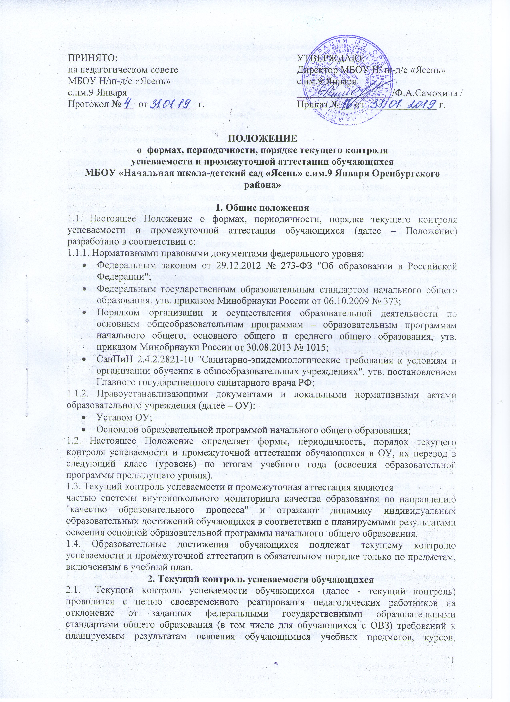

  - дисциплин (модулей), предусмотренных образовательной программой.
  - Текущий контроль проводится в течение учебного года с подведением итогов в 2-4 классах по четвертям.
  - Текущий контроль осуществляет педагог, реализующий соответствующую часть образовательной программы ОУ, в соответствии со своими должностными обязанностями.
  - Текущий контроль успеваемости обучающихся в ОУ проводится:
- поурочно, по темам;
- по учебным четвертям;
- в форме: диагностики (стартовой, промежуточной, итоговой); письменной проверки (домашние, проверочные, практические, контрольные, творческие работы, письменные ответы на вопросы теста, сочинения, изложения, диктанты, рефераты, стандартизированные письменные работы, контрольное списывание, контрольный словарный диктант); устной проверки (устный ответ на один или систему вопросов в форме рассказа, беседы, выразительное чтение (в том числе наизусть); комбинированной проверки (сочетание письменных и устных форм).
2.5. Периодичность и формы текущего контроля успеваемости обучающихся:
    - Поурочный и потемный контроль:
определяется педагогами ОУ самостоятельно с учетом требований федеральных государственных образовательных стандартов начального общего образования, индивидуальных особенностей обучающихся соответствующего класса, содержанием образовательной программы и отражаются (закрепляются) в рабочих программах учебных предметов, курсов дисциплин (модулей) реализуемых в ОУ основной образовательной программе.
2.5.5. Перечень контрольных работ, проводимых в течение учебного года, определяется рабочими программами учебных предметов с учетом планируемых образовательных (предметных и метопредметных) результатов освоения соответствующей основной общеобразовательной программы.
Перечень контрольных работ, проводимых в течение учебной четверти определяется календарно-тематическим планом, составляемым учителем на основе рабочей программы соответствующего учебного предмета.
2.6. При проведении текущего контроля педагоги могут использовать только те оценочные (контрольно-измерительные) материалы, перечень и содержание которых утверждены в составе реализуемой в ОУ основной образовательной программы.
2.6. Результаты текущего контроля фиксируются в классных и электронных журналах. Фиксация результатов текущего контроля осуществляется по пятибалльной шкале в соответствии с принятой в ОУ системой оценивания.
2.6.1. Текущий контроль успеваемости обучающихся 1-го класса осуществляется без фиксации образовательных результатов в виде отметок по пятибалльной шкале и использует только положительную и не различаемую по уровням фиксацию.
2.6.2.Текущий контроль успеваемости обучающихся четвёртого класса по предмету «Основы религиозных культур и светской этики» в течение учебного года осуществляется без фиксации достижений обучающихся в виде отметок.
2.6.3.Текущий контроль успеваемости обучающихся 2–4-ых классах осуществляется в виде отметок по пятибалльной шкале по учебным предметам, курсам, дисциплинам (модулям);
2.6.4. За устный ответ отметка выставляется учителем в ходе урока и заносится в классный журнал и дневник обучающегося;
2.6.5. За письменный ответ отметка выставляется учителем в классный журнал;
2.6.6. За сочинение и диктант с грамматическим заданием выставляются в классный журнал 2 отметки;
2.6.7. Индивидуальные отметки успеваемости выставляются и предъявляются обучающимся 2-4 классов не позднее следующего урока по расписанию, заносятся в классный журнал (электронный журнал), а также в дневник обучающегося.
2.6.8. Текущий контроль обучающихся, временно находящихся в санаторных, медицинских организациях (иных организациях, не имеющих лицензию на право осуществления образовательной деятельности) осуществляется в этих учебных заведениях и полученные результаты учитываются при выставлении четвертных, полугодовых отметок;
2.6.9. Проведение текущего контроля не допускается сразу после длительного пропуска занятий по уважительной причине с выставлением неудовлетворительной отметки;
2.6.10. Текущий контроль указанных обучающихся осуществляется в индивидуальном порядке администрацией ОУ в соответствии с графиком, согласованным с педагогическим советом ОУ и родителями (законными представителями) обучающихся;
2.6.11. Отметки обучающихся за четверть выставляются на основании результатов текущего контроля успеваемости за три дня до окончания четверти (начала каникул) или начала промежуточной/итоговой аттестации;
2.7. Элективные курсы учебного плана оцениваются.
2.8. Педагогические работники доводят до сведения родителей (законных представителей) информацию о результатах текущего контроля

3. Промежуточная аттестация обучающихся

3.1. Целью проведения промежуточной аттестации обучающихся является определение степени освоения ими учебного материала по пройденным учебным предметам, курсам, дисциплинам (модулям) в рамках освоения основной образовательной программы начального общего образования за учебный год.
3.2. Период проведения промежуточной аттестации – 1 раз в год. Сроки проведения промежуточной аттестации определены календарным учебным графиком.
  - Форма проведения промежуточной аттестации определяется соответствующими учебными планами и ежегодно рассматривается на заседании педагогического совета, с последующим утверждением приказом руководителя ОУ.
  - Для детей осваивающих основную образовательную программу начального общего образования экстерном, формы проведения промежуточной аттестации те же.
  - Порядок проведения промежуточной аттестации обучающихся:
3.5.1.Промежуточная аттестация проводится в рамках уроков (2-3 уроки), в рамках внеурочной деятельности.
3.5.1. Промежуточная аттестация обучающихся проводится по изучению всего объема учебного предмета, курса, дисциплины (модуля) образовательной программы в рамках учебного плана, за исключением 1 класса;
3.5.2. На основании решения педагогического совета ОУ и настоящего Положения, к промежуточной аттестации допускаются обучающиеся:
- освоившие основную образовательную программу начального общего образования;
- имеющие неудовлетворительные отметки по учебным предметам, курсам, дисциплинам (модулям) с обязательной сдачей данного(ых) предмета(ов);
3.5.3. От промежуточной аттестации освобождаются обучающиеся:
- по состоянию здоровья на основании заключения медицинской организации.
3.5.4. Промежуточная аттестация обучающихся в ОУ проводится:
- в соответствии с расписанием, утвержденным руководителем ОУ, за 2 недели до ее проведения;
- аттестационной комиссией, в количестве не менее 3-х человек, включающей представителя администрации ОУ, учителя – предметника данного класса и ассистента из числа педагогов того же цикла/предметной области, утвержденной приказом руководителя ОУ;
    - При проведении промежуточной аттестации педагоги могут использовать только те оценочные (контрольно-измерительные) материалы, перечень и содержание которых утверждено в составе реализуемых в Учреждении основных общеобразовательных программ.
3.5.6. Обучающиеся, заболевшие в период проведения промежуточной аттестации, могут:
- быть переведены в следующий класс условно, с последующей сдачей академических задолженностей;
- пройти промежуточную аттестацию в дополнительные сроки, определяемые графиком образовательного процесса и предназначенные для пересдачи академических задолженностей;
- быть освобождены от аттестации на основании п. 3.7.3 настоящего Положения.
3.6. Информация о проведении промежуточной аттестации (перечень учебных предметов, курсов, дисциплин (модулей), форма, сроки и порядок проведения) доводится до обучающихся и их родителей (законных представителей) в сентябре посредством размещения на информационном стенде в фойе ОУ, учебном кабинете, на официальном сайте ОУ, родительском собрании.
3.7. Промежуточная аттестация экстернов проводится в соответствии с порядком, установленным настоящим Положением.
4. Результаты промежуточной аттестации обучающихся
4.1. Обучающиеся, освоившие в полном объеме содержание образовательной программы начального общего образования текущего учебного года, на основании положительных результатов, в т. ч. и итогов промежуточной аттестации, переводятся в следующий класс (на уровень образования).
4.2. Обучающиеся, не прошедшие промежуточной аттестации, по уважительным причинам или имеющие академическую задолженность, переводятся в следующий класс условно.
4.3. В следующий класс могут быть переведены обучающиеся, имеющие по итогам учебного года академическую задолженность по любому количеству предметов (ч. 2 ст.58) ФЗ «Об образовании в Российской Федерации».
4.4.2. Согласно (ч.2 ст.58) Федерального Закона «Об образовании в Российской Федерации» академическая задолженность – это неудовлетворительные результаты промежуточной аттестации по одному или нескольким учебным предметам, курсам, дисциплинам (модулям) образовательной программы или непрохождение промежуточной аттестации при отсутствии уважительных причин;
4.4.3. Условный перевод в следующий класс – это перевод обучающихся, не прошедших промежуточную аттестацию по уважительным причинам или имеющим академическую задолженность, с обязательной ликвидацией академической задолженности в установленные сроки.
    - Фиксация результатов промежуточной аттестации осуществляется по пятибалльной шкале в соответствии с принятой в ОУ системой оценивания.
    - Фиксация результатов промежуточной аттестации обучающихся первого класса, а также промежуточной аттестации обучающихся четвёртого класса по предмету «Основы религиозных культур и светской этики не осуществляется.
    - Элективные курсы учебного плана оцениваются.
    - Результаты промежуточной аттестации фиксируются в классных и электронных журналах.
    - Итоги промежуточной аттестации обсуждаются на заседании методического объединения и педагогического совета ОУ с целью принятия решений по обеспечению требуемого качества образования.

5. Ликвидация академической задолженности обучающимися
5.1. Права, обязанности участников образовательных отношений по ликвидации академической задолженности:
5.1.1. Обучающиеся обязаны ликвидировать академическую задолженность по учебным предметам, курсам, дисциплинам (модулям) предыдущего учебного года в сроки, установленные приказом руководителя ОУ;
5.1.2. Обучающиеся имеют право:
- пройти промежуточную аттестацию по соответствующим учебным предметам, курсам, дисциплинам (модулям) не более двух раз в пределах одного года с момента образования академической задолженности, не включая время болезни обучающегося и (или) иных уважительных причин;
- получать консультации по учебным предметам, курсам, дисциплинам (модулям);
- получать информацию о сроках и датах работы комиссий по сдаче академических задолженностей;
- получать помощь педагога-психолога (иное);
5.1.3. Общеобразовательная организация при организации и проведении промежуточной аттестации обучающихся обязана:
- создать условия обучающимся для ликвидации академических задолженностей;
- обеспечить контроль за своевременностью ликвидации академических задолженностей;
- создать комиссию для проведения сдачи академических задолженностей (промежуточной аттестации обучающихся во второй раз);
5.1.4. Родители (законные представители) обучающихся обязаны:
- создать условия обучающемуся для ликвидации академической задолженности;
- обеспечить контроль за своевременностью ликвидации обучающимся академической задолженности;
- нести ответственность за ликвидацию обучающимся академической задолженности в течение следующего учебного года;
5.1.5. Для проведения промежуточной аттестации во второй раз в ОУ создается соответствующая комиссия:
- комиссия формируется по предметному принципу;
- состав предметной комиссии определяется руководителем ОУ (предметного методического объединения) в количестве не менее 3-х человек;
- состав комиссии утверждается приказом руководителя ОУ;
5.1.6. Решение предметной комиссии оформляется протоколом приема промежуточной аттестации обучающихся по учебному предмету, курсу, дисциплине (модулю);
5.1.7. Обучающиеся, не ликвидировавшие в течение года с момента образования академической задолженности по образовательной программе начального общего образования, по усмотрению их родителей (законных представителей) и на основании заявления могут быть:
- оставлены на повторное обучение;
- переведены на обучение по адаптированным основным образовательным программам в соответствии с рекомендациями психолого-медико-педагогической комиссии;
- переведены на обучение по индивидуальному учебному плану (в пределах осваиваемой образовательной программы) в порядке, установленном Положением об индивидуальном учебном плане ОУ.

6.Заключительные положения

  - Данное Положение рассматривается на заседании педагогического совета и утверждается приказом директора.
  - Настоящее Положение вступает в силу с момента его утверждения директором.

